Resolución del Pleno del Instituto de Transparencia, Acceso a la Información Pública y Protección de Datos Personales del Estado de México y Municipios, con domicilio en Metepec, Estado de México, del diez de mayo de dos mil veintitrés.

VISTO el expediente formado con motivo de los Recursos Revisión 15907/INFOEM/IP/RR/2022 y 15908/INFOEM/IP/RR/2022, promovidos de manera anónima, a quien en lo sucesivo se denominará EL RECURRENTE, en contra de la de respuesta emitida por el Servicios Educativos Integrados al Estado de México, que en lo sucesivo se denominará EL SUJETO OBLIGADO, se procede a dictar la presente resolución con base en lo siguiente:

RESULTANDO

I. De la Solicitud de Información
El veintiocho de septiembre de dos mil veintidós, EL RECURRENTE presentó a través del Sistema de Acceso a la Información Mexiquense, que en lo subsecuente se denominara EL SAIMEX, las solicitudes de información ante EL SUJETO OBLIGADO, y a las cuales se les asignaron los números de expediente 00528/SEIEM/IP/2022 y 00527/SEIEM/IP/2022, mediante la cual requirió:

00528/SEIEM/IP/2022, (15907/INFOEM/IP/RR/2022):

“De los seiem solicito del año 2022 lo siguiente: 1. Las invitaciones restringidas que se realizaron en ese año. 2. El número progresivo que se le dio a cada invitacion. 3. El objeto de cada invitacion.” (Sic)

00527/SEIEM/IP/2022, (15908/INFOEM/IP/RR/2022):

“De los seiem solicito del año 2021 lo siguiente: 1. Las invitaciines restringidas que se realizaron en ese año. 2. El número progresivo que se le dio a cada invitacion. 3. El objeto de cada invitacion.” (Sic)

MODALIDAD DE ENTREGA: Vía SAIMEX.

II. Turno de requerimiento del Sujeto Obligado
En cumplimiento al artículo 162 de la Ley de Transparencia y Acceso a la Información Pública del Estado de México y Municipios, el veintinueve de septiembre de dos mil veintidós, el Titular de la Unidad de Transparencia del SUJETO OBLIGADO, turnó el requerimiento de información al servidor público habilitado que estimó pertinente, a fin de colmar la solicitud de Acceso a la Información Pública; tal y como, se aprecia en la imagen siguiente:

00528/SEIEM/IP/2022, (15907/INFOEM/IP/RR/2022):
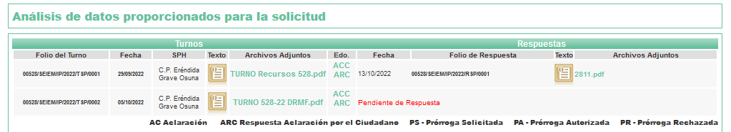

00527/SEIEM/IP/2022, (15908/INFOEM/IP/RR/2022):

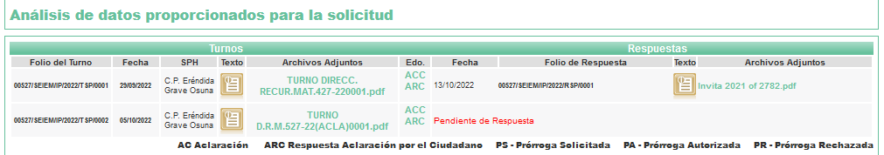

III. Solicitud de Aclaración.
De las constancias que obran en el SAIMEX, se advierte que el cuatro de octubre de dos mil veintidós, EL SUJETO OBLIGADO notificó una solicitud de aclaración, como a continuación se señala:
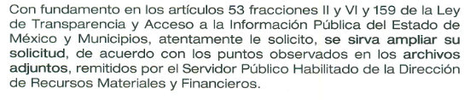

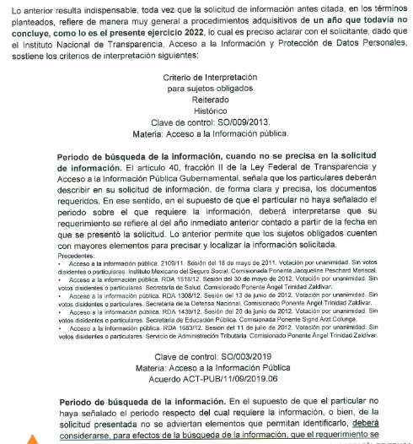
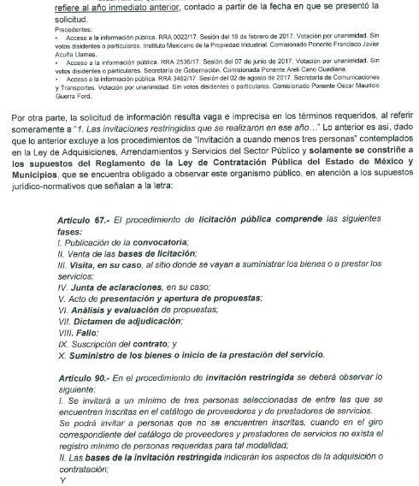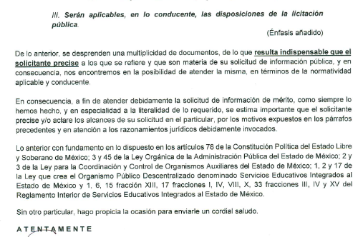

IV. Aclaración.
Por lo asentado en el antecedente anterior, se advierte que, en la misma fecha, EL RECURRENTE, desahogó el requerimiento de aclaración en el sentido que a continuación se transcribe:
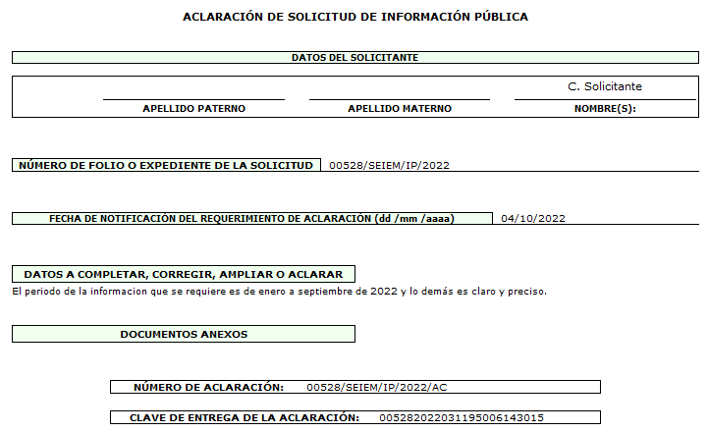
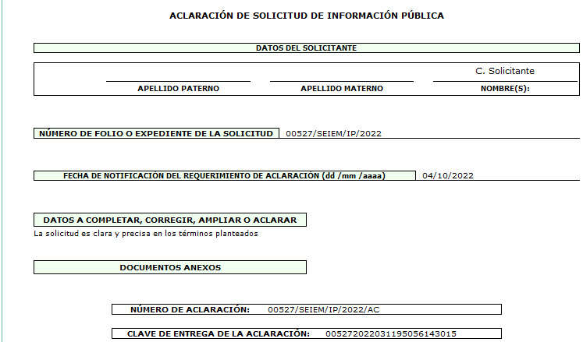

V. Respuesta del Sujeto Obligado
Del expediente electrónico conformado en el SAIMEX, del Recurso de Revisión materia del presente estudio, se advierte que el veinticinco de octubre de dos mil veintidós, EL SUJETO OBLIGADO dio respuesta en los siguientes términos:

00528/SEIEM/IP/2022, (15907/INFOEM/IP/RR/2022):

“Metepec, México a 26 de Agosto de 2022
Nombre del solicitante: C. Solicitante
Folio de la solicitud: 00056/SEDECO/IP/2022

Se envía la Información solicita.

Así mismo el SUJETO OBLIGADO adjuntó a su respuesta los siguientes documentos electrónicos:

- “ANEXO 528-22 (2).pdf”
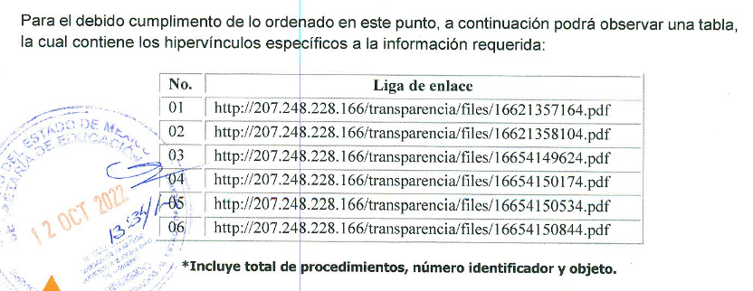

- “RESP. 528-22.pdf” Documento que refiere la entrega de la información requerida en un documento anexo.

00527/SEIEM/IP/2022, (15908/INFOEM/IP/RR/2022):

“Metepec, México a 25 de Octubre de 2022
Nombre del solicitante: C. Solicitante
Folio de la solicitud: 00527/SEIEM/IP/2022

En respuesta a la solicitud recibida, nos permitimos hacer de su conocimiento que con fundamento en el artículo 53, Fracciones: II, V y VI de la Ley de Transparencia y Acceso a la Información Pública del Estado de México y Municipios, le contestamos que:
SE REMITE RESPUESTA A SU SOLICITUD DE INFORMACIÓN.”

Así mismo el SUJETO OBLIGADO adjuntó a su respuesta los siguientes documentos electrónicos:

- “RESP.CIUD. 527-220001.pdf” Documento que refiere la entrega de la información requerida en un documento anexo.

- “ARCHIVO ADJUNTO (DIRECC. RECURS. MAT.)0001.pdf”

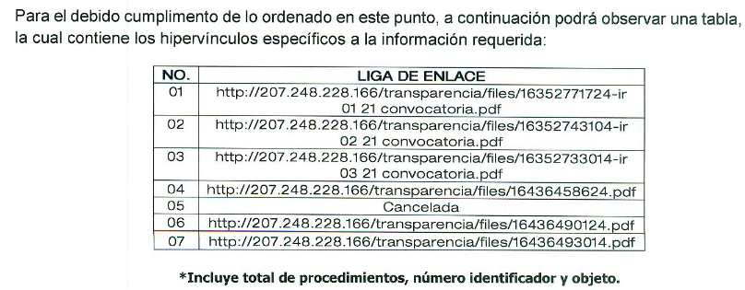

VI. Del Recurso Revisión
Inconforme con la respuesta, el treinta y uno de octubre de dos mil veintidós, EL RECURRENTE interpuso los Recursos Revisión sujetos del presente estudio, los cuales fueron registrados en EL SAIMEX, y se les asignaron los números de expedientes 15907/INFOEM/IP/RR/2022 y 15908/INFOEM/IP/RR/2022 en el que señaló de manera idéntica en ambos recursos lo siguiente:

15907/INFOEM/IP/RR/2022 y 15908/INFOEM/IP/RR/2022:
Acto Impugnado:
La respuesta (Sic)
Así como Razones o Motivos de Inconformidad:
“la informacion no se dio como se solicito (Sic)

VII. Del turno del Recurso Revisión
El treinta y uno de octubre de dos mil veintidós, el recurso 15907/INFOEM/IP/RR/2022 se envió electrónicamente al Instituto de Transparencia, Acceso a la Información Pública y Protección de Datos Personales del Estado de México y Municipios; el recurso 15908/INFOEM/IP/RR/2022 se envió electrónicamente al Instituto de Transparencia, Acceso a la Información Pública y Protección de Datos Personales del Estado de México y Municipios por lo que, con fundamento en el artículo 185, fracción I de la Ley de Transparencia y Acceso a la Información Pública del Estado de México y Municipios, se turnaron mediante EL SAIMEX, a las Comisionadas Sharon Cristina Morales Martínez y María del Rosario Mejía Ayala a efecto de decretar su admisión o desechamiento.

a) Admisión del Recurso Revisión
De las constancias del expediente electrónico del SAIMEX, se advierte que el tres de noviembre de dos mil veintidós, se acordó la admisión a trámite de los Recursos Revisión que nos ocupan; así como la integración del expediente respectivo, mismo que se puso a disposición de las partes, para que en un plazo máximo de siete días hábiles conforme a lo dispuesto por el artículo 185 de la Ley de Transparencia y Acceso a la Información Pública del Estado de México y Municipios; EL RECURRENTE manifestara lo que a su derecho conviniera, a efecto de presentar pruebas o alegatos y, en su caso, EL SUJETO OBLIGADO rindiera su correspondiente Informe Justificado.

b) Manifestaciones
De acuerdo a las constancias digitales que obran en EL SAIMEX se desprende que conforme a lo dispuesto en el artículo 185 de la Ley de Transparencia y Acceso a la Información Pública del Estado de México y Municipios, dentro del término legalmente concedido al RECURRENTE, éste no realizó manifestación alguna, ni presentó pruebas o alegatos.

Por su parte, EL SUJETO OBLIGADO el ocho de septiembre de dos mil veintidós, remitió los siguientes archivos digitales:

15907/INFOEM/IP/RR/2022:

- ANEXO 528-22 II.pdf.- Ratifica la respuesta entregada en primer término.

- INFOR. JUSTI. 528-22.pdf.- Ratifica la respuesta entregada en primer término.

15908/INFOEM/IP/RR/2022:

- ARCHIVO ADJUNTO (OFICIO 3152-2022)0001.pdf - Ratifica la respuesta entregada en primer término.

- INFORM. JUSTF. 527-220001.pdf –
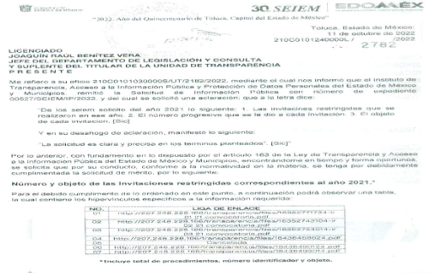
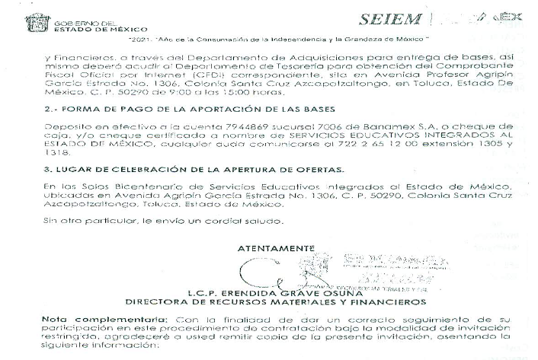

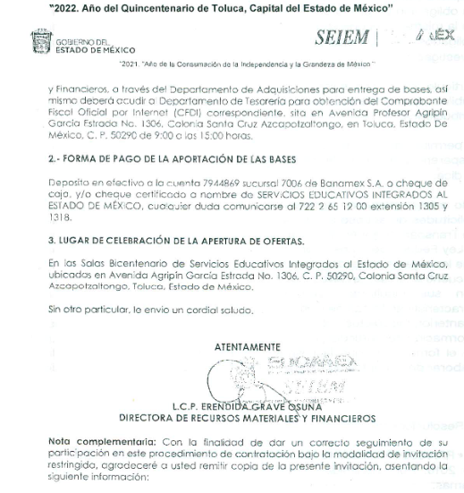
c) De la acumulación de recursos
Por economía procesal y con la finalidad de evitar resoluciones contradictorias, con fundamento en los artículos 9, fracción XXV, 14, fracciones I, II, V y XVI del Reglamento Interior del Instituto de Transparencia, Acceso a la Información Pública y Protección de Datos Personales del Estado de México y Municipios; en el artículo 18 del Código de Procedimientos Administrativos del Estado de México, de aplicación supletoria en términos del artículo 195 de la Ley de Transparencia y Acceso a la Información Pública del Estado de México y Municipios, el Pleno de este instituto en Cuadragésima Sesión Ordinaria determinó mediante acuerdo de fecha nueve de noviembre de dos mil veintidós acumular los Recursos de Revisión 15907/INFOEM/IP/RR/2022 y 15908/INFOEM/IP/RR/2022, para su resolución por parte de la Comisionada Sharon Cristina Morales Martínez.

d) De la ampliación
El nueve de febrero de dos mil veintitrés, se notificó el acuerdo de ampliación de plazo para resolver el presente Recurso de Revisión, previsto en el artículo 181, tercer párrafo de la Ley de Transparencia y Acceso a la Información Pública del Estado de México y Municipios.
Este organismo garante no pasa por alto justificar, que el plazo para emitir resolución en el presente asunto encuentra justificación en el alto número de recursos de revisión recibidos dentro del primer semestre del año dos mil veintidós, que, en comparación con los recibidos el año pasado dentro del mismo periodo, se ha incrementado aproximadamente un 400%, circunstancia atípica que ha rebasado las capacidades técnicas y humanas del personal encargado de la proyección de las resoluciones a dichos medios de impugnación.

Por ello, es menester precisar que, si bien se ha excedido el plazo para resolver el presente medio de impugnación, de conformidad con la ley de la materia, el plazo para emitir resolución se encuentra justificado en los elementos para medir su razonabilidad de asuntos conforme a los parámetros establecidos por diversos órganos jurisdiccionales federales, aplicables también en procedimientos análogos, como el que nos ocupa.

Así, en términos de lo que establecen los artículos 8.1 y 25 de la Convención Americana sobre Derechos Humanos, los recursos deben ser sencillos y resolverse en el menor tiempo posible, tomando en consideración la dilación total del procedimiento; esto es, en un plazo razonable.

En ese sentido, el legislador fijó los términos procesales en las leyes, de manera general, sin que pudiera prever la variada gama de casos que son resueltos por los órganos jurisdiccionales o cuasi jurisdiccionales, tanto por la complejidad de los hechos, como por el número de casos que conocen.

Por ello, excepcionalmente, si un asunto es resuelto con posterioridad a los plazos señalados por la norma debe analizarse la razonabilidad del tiempo necesario para su resolución, atentos a los siguientes criterios:

- Complejidad del asunto: La complejidad de la prueba, la pluralidad de sujetos procesales, el tiempo transcurrido, las características y contexto del recurso.
- Actividad Procesal del interesado: Acciones u omisiones del interesado.
- Conducta de la Autoridad: Las Acciones u omisiones realizadas en el procedimiento. Así como si la autoridad actuó con la debida diligencia.
- La afectación generada en la situación jurídica de la persona involucrada en el proceso: Violación a sus derechos humanos.

De modo que, cuando se trate de un asunto excepcional, por alguna o todas las características mencionadas o bien, cuando el ingreso de asuntos al órgano jurisdiccional o cuasi jurisdiccional respectivo supere notoriamente al que podría considerarse normal, debe concluirse que es una excluyente de responsabilidad en relación con la actuación del funcionario, como ha acontecido en el caso que nos ocupa.

Argumento que encuentra sustento en la jurisprudencia P./J. 32/92 emitida por el Pleno de la Suprema Corte de Justicia de la Nación de rubro “TÉRMINOS PROCESALES. PARA DETERMINAR SI UN FUNCIONARIO JUDICIAL ACTUÓ INDEBIDAMENTE POR NO RESPETARLOS SE DEBE ATENDER AL PRESUPUESTO QUE CONSIDERÓ EL LEGISLADOR AL FIJARLOS Y LAS CARACTERÍSTICAS DEL CASO.”, visible en la Gaceta del Seminario Judicial de la Federación con el registro digital 205635.

Razones por las cuales cabe concluir que, la resolución al recurso de revisión se solventa hasta esta fecha, debido a que existe una excesiva carga de trabajo en desproporción a la capacidad de los recursos materiales y humanos con que cuenta este Instituto para atender la enorme demanda de usuarios que acuden para que se les garantice su Derecho de acceso a la información Pública y Protección de Datos Personales, aunado a la complejidad de los hechos a los que se refieren, así como al volumen del expediente, la extensión de los escritos y pruebas aportadas y desahogadas por las partes; lo que impide la tramitación de los recursos dentro de los términos legales previamente establecidos por la Ley, por tratarse de causas de fuerza mayor.

Al respecto, también son de considerar los criterios sostenidos por el Cuarto Tribunal Colegiado en Materia Administrativa del Primer Circuito, cuyos rubros y datos de identificación son los siguientes:
“PLAZO RAZONABLE PARA RESOLVER. DIMENSIÓN Y EFECTOS DE ESTE CONCEPTO CUANDO SE ADUCE EXCESIVA CARGA DE TRABAJO.” consultable en el Seminario Judicial de la Federación y su gaceta, con el registro digital 2002351.
“PLAZO RAZONABLE PARA RESOLVER. CONCEPTO Y ELEMENTOS QUE LO INTEGRAN A LA LUZ DEL DERECHO INTERNACIONAL DE LOS DERECHOS HUMANOS.”, visible en el Seminario Judicial de la Federación y su gaceta, con el registro digital 2002350.

Por ello, este organismo garante comprometido con la tutela de los derechos humanos confiados, señala que este exceso del plazo legal para resolver el presente asunto, resulta de carácter excepcional.

e) Cierre de Instrucción
Una vez analizado el estado procesal que guarda el expediente, el nueve de mayo de dos mil veintitrés, la Comisionada Sharon Cristina Morales Martínez acordó el cierre de instrucción; así como, la remisión del mismo a efecto de ser resuelto, de conformidad con lo establecido en el artículo 185 fracciones VI y VIII de la Ley de Transparencia y Acceso a la Información Pública del Estado de México y Municipios; y,

CONSIDERANDO

PRIMERO. Competencia.
Este Instituto de Transparencia, Acceso a la Información Pública y Protección de Datos Personales del Estado de México y Municipios, es competente para conocer y resolver el presente Recurso Revisión, conforme a lo dispuesto en los artículos 6, Apartado A de la Constitución Política de los Estados Unidos Mexicanos; 5, párrafos trigésimo, trigésimo primero y trigésimo segundo, fracciones IV y V de la Constitución Política del Estado Libre y Soberano de México; ordinal 2, fracción II, 13, 29, 36, fracciones I y II, 176, 178, 179, 181 párrafo tercero y 185 de la Ley de Transparencia y Acceso a la Información Pública del Estado de México y Municipios; 9, fracciones I y XXIII y 11 del Reglamento Interior del Instituto de Transparencia, Acceso a la Información Pública y Protección de Datos Personales del Estado de México y Municipios.

SEGUNDO. Interés.
El Recurso Revisión fue interpuesto por parte legítima, en atención a que se presentó por EL RECURRENTE, quien es la misma persona que formuló la solicitud de acceso a la Información Pública al SUJETO OBLIGADO, pues para ello, es necesario que el particular ingrese al SAIMEX mediante la utilización de su clave de usuario y contraseña.

TERCERO. Oportunidad.
El Recurso de Revisión fue interpuestos dentro del plazo de quince días hábiles, contados a partir del día siguiente al que EL RECURRENTE tuvo conocimiento de la respuesta impugnada; tal y como, lo prevé el artículo 178 de la Ley de Transparencia y Acceso a la Información Pública del Estado de México y Municipios, que establece:

“Artículo 178. El solicitante podrá interponer, por sí mismo o a través de su representante, de manera directa o por medios electrónicos, recurso de revisión ante el Instituto o ante la Unidad de Transparencia que haya conocido de la solicitud dentro de los quince días hábiles, siguientes a la fecha de la notificación de la respuesta.

A falta de respuesta del sujeto obligado, dentro de los plazos establecidos en esta Ley, a una solicitud de acceso a la información pública, el recurso podrá ser interpuesto en cualquier momento, acompañado con el documento que pruebe la fecha en que presentó la solicitud.

En el caso de que se interponga ante la Unidad de Transparencia, ésta deberá remitir el recurso de revisión al Instituto a más tardar al día siguiente de haberlo recibido.”

En esa tesitura, atendiendo a que EL SUJETO OBLIGADO notificó todas y cada una de las respuestas a las solicitudes de Acceso a la Información Pública materia del presente asunto, el día veinticinco de octubre de dos mil veintidós; así, el plazo de quince días hábiles que el artículo 178 de la Ley de la materia otorga a LA RECURRENTE para presentar los Recursos de Revisión, transcurrió del veintiséis de octubre al diecisiete de noviembre de dos mil veintidós, sin contemplar en el cómputo los días veintinueve y treinta de octubre, cinco, seis, doce y trece de noviembre de dos mil veintidós por corresponder a sábados y domingos, considerados como días inhábiles, en términos del artículo 3, fracción X de la Ley de Transparencia y Acceso a la Información Pública del Estado de México y Municipios; así mismo, el día dos de noviembre de dos mil veintidós, por ser considerado como día inhábil por suspensión de labores en términos del Calendario Oficial en Materia de Transparencia, Acceso a la Información Pública y Protección de Datos Personales del Estado de México y Municipios, así como de labores del Instituto para el año dos mil veintidós y enero de dos mil veintitrés, publicado en el Periódico Oficial “Gaceta del Gobierno”, el veintidós de diciembre de dos mil veintiuno.

En ese tenor, si los Recursos de Revisión que nos ocupan, se presentaron el día treinta y uno de octubre de dos mil veintidós estos se encuentran dentro de los márgenes temporales previstos en el citado precepto legal y, por tanto, se consideran oportunos.

CUARTO. Justificación de la Acumulación de los Recursos.
De las constancias que obran en los expedientes, se advierte que los Recursos de Revisión fueron presentados por el mismo RECURRENTE ante el mismo SUJETO OBLIGADO, aunado a que resulta conveniente su trámite de forma unificada por economía procesal y a fin de evitar la emisión de resoluciones contradictorias; por lo que, fue procedente que se decretara su acumulación, de conformidad con lo dispuesto en el artículo 18 del Código de Procedimientos Administrativos del Estado de México, de aplicación supletoria en términos del ordinal 195 de la Ley de Transparencia y Acceso a la Información Pública del Estado de México y Municipios y los diversos los artículos 66 y 70 de los Lineamientos para el funcionamiento del Pleno y las Comisiones del Instituto de Transparencia, Acceso a la Información Pública y Protección de Datos Personales del Estado de México y Municipios.

De lo dispuesto en la normativa anterior, dicha acumulación procede cuando:

- El solicitante y la información referida sean las mismas;
- Las partes o los actos impugnados sean iguales;
- Cuando se trate del mismo solicitante, el mismo Sujeto Obligado, aunque se trate de solicitudes diversas; y,
- Resulte conveniente la resolución unificada de los asuntos.

Así, tal y como se mencionó anteriormente, los Recursos de Revisión que nos ocupan fueron interpuestos por el mismo RECURRENTE ante el mismo SUJETO OBLIGADO; por lo que, resulta conveniente su resolución conjunta.

QUINTO. Procedibilidad.
Del análisis efectuado se advierte que resulta procedente la interposición del Recurso y se concluye la acreditación plena de todos y cada uno de los elementos formales exigidos por el artículo 180 de la Ley de Transparencia y Acceso a la Información Pública del Estado de México y Municipios, que a la letra señala:

“Artículo 180. El recurso de revisión contendrá:
I. El sujeto obligado ante la cual se presentó la solicitud;
II. El nombre del solicitante que recurre o de su representante y, en su caso, del tercero interesado, así como la dirección o medio que señale para recibir notificaciones;
III. El número de folio de respuesta de la solicitud de acceso;
IV. La fecha en que fue notificada la respuesta al solicitante o tuvo conocimiento del acto reclamado, o de presentación de la solicitud, en caso de falta de respuesta;
V. El acto que se recurre;
VI. Las razones o motivos de inconformidad;
VII. La copia de la respuesta que se impugna y, en su caso, de la notificación correspondiente, en el caso de respuesta de la solicitud; y
VIII. Firma del recurrente, en su caso, cuando se presente por escrito, requisito sin el cual se dará trámite al recurso.
Adicionalmente, se podrán anexar las pruebas y demás elementos que considere procedentes someter a juicio del Instituto.
En ningún caso será necesario que el particular ratifique el recurso de revisión interpuesto.
En caso de que el recurso se interponga de manera electrónica no será indispensable que contengan los requisitos establecidos en las fracciones II, IV, VII y VIII.”
(Énfasis añadido)

SEXTO. Estudio y resolución del asunto.
Una vez determinada la vía sobre la que versará el presente Recurso y previa revisión del expediente electrónico formado en el Sistema de Acceso a la Información Mexiquense (SAIMEX), con motivo de la solicitud de información y del Recurso a que da origen, es conveniente analizar si la respuesta del Sujeto Obligado cumple con los requisitos y procedimientos del derecho de acceso a la información pública.

En ese orden de ideas, es importante señalar que, el artículo 4°, párrafo segundo de la Ley de Transparencia y Acceso a la Información Pública del Estado de México y Municipios, señala que toda la información generada, obtenida, adquirida, transformada, administrada o en posesión de los sujetos obligados es pública y accesible de manera permanente a cualquier persona, en los términos y condiciones que se establezcan en los tratados internacionales de los que el Estado mexicano sea parte, en la Ley General, la presente Ley y demás disposiciones de la materia, privilegiando el principio de máxima publicidad de la información. Solo podrá ser clasificada excepcionalmente como reservada temporalmente por razones de interés público, en los términos de las causas legítimas y estrictamente necesarias previstas por esta Ley.

De lo anterior, se deduce que la información generada, obtenida, adquirida, transmitida, administrada o en posesión de los Sujetos Obligados, será accesible a cualquier persona, privilegiando el principio de máxima publicidad de la información.

En síntesis, el derecho de acceso a la información pública se satisface en aquellos casos en que se entregue el soporte documental en que conste la información pública, sin la necesidad de elaborar documentos ad hoc; lo cual, toma sustento en el artículo 160 de la Ley de Transparencia y Acceso a la Información Pública del Estado de México y Municipios, el cual refiere que los sujetos obligados deberán entregar la información que obre en sus archivos.
Asimismo, el artículo 24 de la Ley de la materia, dispone que los Sujetos Obligados sólo proporcionarán la información pública que generen, administren o posean en el ejercicio de sus atribuciones; por consiguiente, la información pública se encuentra a disposición de cualquier persona, lo que implica que es deber de los sujetos obligados, garantizar el derecho de acceso a la información pública.

De lo anterior, conviene recordar que ambas solicitudes solicitan la misma información relativa a invitaciones restringidas de los años 2021 y 2022 respectivamente, como a continuación se advierte:

-00528/SEIEM/IP/2022, (15907/INFOEM/IP/RR/2022) y 00527/SEIEM/IP/2022, (15908/INFOEM/IP/RR/2022):

“Solicito del año 2021 Y 2022 lo siguiente: 1. Las invitaciones restringidas que se realizaron en ese año. 2. El número progresivo que se le dio a cada invitacion. 3. El objeto de cada invitacion.” (Sic)

Ante dichas solicitudes el SUJETO OBLIGADO otorgó respuesta en ambos recursos de manera similar, por ello se plasmará los documentos que se extraen de ambos recursos medularmente para dar contestación a los requerimientos del particular con los siguientes documentos electrónicos:

00528/SEIEM/IP/2022, (15907/INFOEM/IP/RR/2022):

- “ANEXO 528-22 (2).pdf”

00527/SEIEM/IP/2022, (15908/INFOEM/IP/RR/2022):

- “ARCHIVO ADJUNTO (DIRECC. RECURS. MAT.)0001.pdf”

Documentos de los cuales se advierten diversas ligas de las cuales, al realizar la consulta de cada una de ellas, se advierte información pertinente a invitaciones restringidas; no obstante, el Recurrente se inconformó de que no le fue entregada la información de la manera que la había solicitado.

No obstante ello y toda vez que el Sujeto Obligado acepto poseer la información, conviene analizar la naturaleza de lo solicitado, que se trata de información relacionada con la adquisición de bienes y servicios; que debe ser examinada en el marco de la Ley de Contratación Pública del Estado de México, visible en el enlace de internet: http://legislacion.edomex.gob.mx/sites/legislacion.edomex.gob.mx/files/files/pdf/ley/vig/leyvig192.pdf, aplicable a los Organismos, la cual tiene por objeto regular los actos relativos a la planeación, programación, presupuestación, ejecución y control de la adquisición, enajenación y arrendamiento de bienes, y la contratación de servicios de cualquier naturaleza, al respecto, señala en sus artículos 26, 27, 43 y 65, lo siguiente:

Artículo 26.- Las adquisiciones, arrendamientos y servicios se adjudicarán a través de licitaciones públicas, mediante convocatoria pública.

Artículo 27.- La Secretaría, las entidades, los tribunales administrativos y los ayuntamientos podrán adjudicar adquisiciones, arrendamientos y servicios, mediante las excepciones al procedimiento de licitación que a continuación se señalan:
I. Invitación restringida.
II. Adjudicación directa

Artículo 43.- La Secretaría, las entidades, tribunales administrativos y los ayuntamientos, bajo su responsabilidad, podrán llevar a cabo procedimientos de adquisición de bienes o servicios a través de las modalidades de invitación restringida y adjudicación directa.

En todo caso, se invitará, o adjudicará de manera directa, a personas que cuenten con capacidad de respuesta inmediata, así como con los recursos técnicos, financieros y demás que sean necesarios, de acuerdo con las características y magnitud de las adquisiciones

Artículo 65.- La adjudicación de los contratos derivados de los procedimientos de adquisiciones de bienes o servicios, obligará a la convocante y al licitante ganador a suscribir el contrato respectivo, dentro de los diez días hábiles siguientes al de la notificación del fallo. Los contratos podrán suscribirse mediante el uso de la firma electrónica, en apego a las disposiciones de la Ley de Medios Electrónicos y de su Reglamento.
(Énfasis añadido)

Derivado de los artículos en cita, se prevé que los entes administrativos, tienen la facultad de contratar servicios o adquirir bienes bajo las modalidades de licitación pública, invitación restringida o bien de adjudicación directa y que resultado de dichos procesos se debe suscribir un contrato que permita formalizar la adquisición de bienes o servicios; asimismo y derivado de la voluntad expresa de los contratantes, puede existir constancias que den cuenta tanto de la contratación como del pago en cumplimiento a contraprestaciones pactadas, como lo son los contratos, las facturas, recibos o pólizas.

Ahora bien, la documentación que resulta de los procedimientos de adquisición de bienes y servicios, configuran información pública que corresponde a las obligaciones de transparencia, en términos del artículo 92, fracción XXIX, de la Ley de Transparencia y Acceso a la Información Pública del Estado de México y Municipios, prevé lo siguiente:

Capítulo II
De las Obligaciones de Transparencia Comunes
Artículo 92. Los sujetos obligados deberán poner a disposición del público de manera permanente y actualizada de forma sencilla, precisa y entendible, en los respectivos medios electrónicos, de acuerdo con sus facultades, atribuciones, funciones u objeto social, según corresponda, la información, por lo menos, de los temas, documentos y políticas que a continuación se señalan:

I al XXVIII
…
XXIX. La información sobre los procesos y resultados sobre procedimientos de adjudicación directa, invitación restringida y licitación de cualquier naturaleza, incluyendo la versión pública del expediente respectivo y de los contratos celebrados, que deberán contener, por los menos, lo siguiente:

a) De licitaciones públicas o procedimientos de invitación restringida:

1) La convocatoria o invitación emitida, así como los fundamentos legales aplicados para llevarla a cabo;
2) Los nombres de los participantes o invitados;
3) El nombre del ganador y las razones que lo justifican;
4) El área solicitante y la responsable de su ejecución;
5) Las convocatorias e invitaciones emitidas;
6) Los dictámenes y fallo de adjudicación;
7) El contrato y, en su caso, sus anexos;
8) Los mecanismos de vigilancia y supervisión, incluyendo en su caso, los estudios de impacto urbano y ambiental, según corresponda;
9) La partida presupuestal, de conformidad con el clasificador por objeto del gasto, en el caso de ser aplicable;
10) Origen de los recursos especificando si son federales, estatales o municipales, así como el tipo de fondo de participación o aportación respectiva;
11) Los convenios modificatorios que, en su caso, sean firmados, precisando el objeto y la fecha de celebración;
12) Los informes de avance físico y financiero sobre las obras o servicios contratados;
13) El convenio de terminación; y
14) El finiquito.

b) De las adjudicaciones directas:

1) La propuesta enviada por el participante;
2) Los motivos y fundamentos legales aplicados para llevarla a cabo;
3) La autorización del ejercicio de la opción;
4) En su caso, las cotizaciones consideradas, especificando los nombres de los proveedores y sus montos;
5) El nombre de la persona física o jurídica colectiva adjudicada;
6) La unidad administrativa solicitante y la responsable de su ejecución;
7) El número, fecha, el monto del contrato y el plazo de entrega o de ejecución de los servicios u obra;
8) Los mecanismos de vigilancia y supervisión, incluyendo, en su caso, los estudios de impacto urbano y ambiental, según corresponda;
9) Los informes de avance sobre las obras o servicios contratados;
10) El convenio de terminación; y
11) El finiquito
…
XXX al LII.
(Énfasis añadido)

Del artículo en cita, el Sujeto Obligado no sólo cuenta con la competencia para conocer de la información solicitada por el Particular, sino que también se encuentra constreñido a dar publicidad a la misma ya que se trata de información pública; dentro de la cual destaca el contrato y documentos que den cuenta del pago con motivo de adquisición de bienes y servicios.

Aunado a lo anterior, para realizar la invitación restringida de conformidad con los artículos 44, 45 y 46 de la Ley de Contratación Pública del Estado de México y Municipios; véase: http://legislacion.edomex.gob.mx/sites/legislacion.edomex.gob.mx/files/files/pdf/ley/vig/leyvig192.pdf y 90 del Reglamento de la Ley de Contratación Pública del Estado de México y Municipios; véase: https://legislacion.edomex.gob.mx/sites/legislacion.edomex.gob.mx/files/files/pdf/rgl/vig/rglvig106.pdf los cuales a la letra señalan:

Ley de Contratación Pública del Estado de México y Municipios

Artículo 44.- La Secretaría, las entidades, los tribunales administrativos y los ayuntamientos podrán adquirir y contratar servicios mediante invitación restringida, cuando:
I. Se hubiere declarado desierto un procedimiento de licitación, o
II. El importe de la operación no exceda de los montos establecidos por el Presupuesto de Egresos del Gobierno del Estado de México del ejercicio correspondiente.
La Secretaría, las entidades, los tribunales administrativos y los ayuntamientos se abstendrán de fraccionar el importe de las operaciones, con el propósito de quedar comprendidos en este supuesto de excepción. La Secretaría de la Contraloría y los órganos de control interno, en el ámbito de su competencia, vigilarán el cumplimiento de esta disposición.
En la invitación deberá especificarse si en el proceso de asignación aplicará la modalidad de subasta inversa.
Artículo 45.- El procedimiento establecido en el artículo anterior, comprende la invitación de tres personas cuando menos, que serán seleccionadas de entre las que se inscriban en el catálogo de proveedores cuando exista el número de proveedores referidos.
Artículo 46.- El procedimiento de invitación restringida se desarrollará en los términos de la licitación pública, a excepción de la publicación de la convocatoria

Reglamento de la Ley de Contratación Pública del Estado de México y Municipios

Artículo 90.- En el procedimiento de invitación restringida se deberá observar lo siguiente:
I. Se invitará a un mínimo de tres personas seleccionadas de entre las que se encuentren inscritas en el catálogo de proveedores y de prestadores de servicios. Se podrá invitar a personas que no se encuentren inscritas, cuando en el giro correspondiente del catálogo de proveedores y prestadores de servicios no exista el registro mínimo de personas requeridas para tal modalidad;
II. Las bases de la invitación restringida indicarán los aspectos de la adquisición o contratación; y
III. Serán aplicables, en lo conducente, las disposiciones de la licitación pública.

De los artículos antes citados, se desprende el procedimiento que prevé la normatividad para que tenga lugar una invitación restringida.
Acotado lo anterior, del análisis practicado a las ligas electrónicas remitidas en respuesta, se obtuvo lo siguiente:
AÑO 2021:
2021: De las siete ligas electrónicas analizadas, estas corresponden a convocatorias para invitaciones restringidas incluso una de las ligas proporciona el procedimiento de invitación restringida, se inserta una captura de pantalla para mayor referencia.

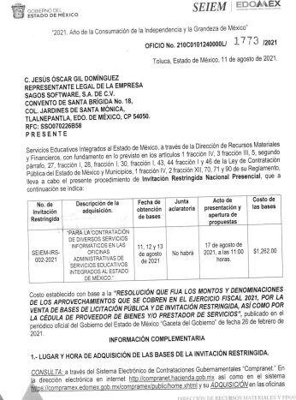
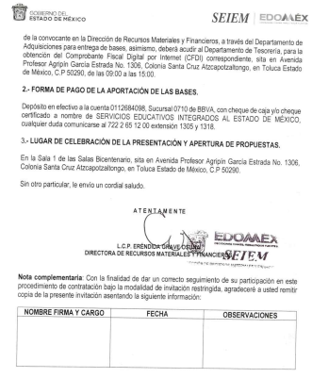

1 | http://207.248.228.166/transparencia/files/16352771724-ir 01 21 convocatoria.pdf | REMITE OFICIO CON EL PROCEDIMIENTO DE INVITACIÓN RESTRINGIDA
2 | http://207.248.228.166/transparencia/files/16352743104-ir 02 21 convocatoria.pdf | (1773, 1774 y 1775 contiene 3 invitaciones con numero consecutivo)
3 | http://207.248.228.166/transparencia/files/16352733014-ir 03 21 convocatoria.pdf | (1777, 1778 y 1779 contiene 3 invitaciones con numero consecutivo)
4 | http://207.248.228.166/transparencia/files/16436458624.pdf | (1971, 1972 y 1973 contiene 3 invitaciones con numero consecutivo)
5 | cancelada | CANCELADA
6 | http://207.248.228.166/transparencia/files/16436490124.pdf | (contiene 2 invitaciones con número consecutivo)
7 | http://207.248.228.166/transparencia/files/16436493014.pdf | (2976, 2977 y 2978 contiene 3 invitaciones con número consecutivo)

AÑO 2022:
2022: De las seis ligas electrónicas analizadas, estas corresponden a convocatorias para invitaciones restringidas, se inserta una captura de pantalla para mayor referencia.
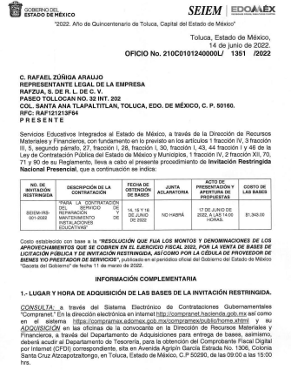


1 | http://207.248.228.166/transparencia/files/16621357164.pdf | (3 invitaciones, 1351, 1352 y 1353)
2 | http://207.248.228.166/transparencia/files/16621358104.pdf | (3 invitaciones, 2023, 2024 y 2025)
3 | http://207.248.228.166/transparencia/files/16654149624.pdf | (3 invitaciones, 2333, 2334 y 2335)
4 | http://207.248.228.166/transparencia/files/16654150174.pdf | (3 invitaciones, 2333, 2334 y 2335)
5 | http://207.248.228.166/transparencia/files/16654150534.pdf | (3 invitaciones, 2346, 2348 y 2349)
6 | http://207.248.228.166/transparencia/files/16654150844.pdf | (1 invitación restringida 2350)

Determinado lo anterior es pertinente mencionar en primera instancia que los documentos remitidos en respuesta, coinciden con lo requerido por la parte solicitante, toda vez que requirió del año 2021 y de enero a septiembre de 2022 lo siguiente:
1. Las Invitaciones restringidas que se realizaron en ese año.
2. El número progresivo que se le dio a cada Invitación.
3. El objeto de cada Invitación.
De manera que, en un ejercicio de interpretación a la solicitud de información, el particular le da la posibilidad al Sujeto Obligado de entregarle un documento en el que se aprecie dicha información, por lo que como se ha observado a lo largo de la presente resolución, el Sujeto Obligado remitió un documento en el que obran ligas electrónicas que si bien conducen a invitaciones restringidas, en ellas se especifica el número progresivo, así como el objeto de la invitación.
Debemos recordar que en la interposición del recurso de revisión, mediante las razones o motivos de inconformidad, la parte Recurrente expresó lo siguiente: “la informacion no se dio como se solicito” (Sic) de tal suerte que se advierte que está impugnando el formato en el que se le entregó la información, no así, respecto de la información misma pero es importante reiterar que desde la presentación de la solicitud inicial es quien otorga al Sujeto Obligado la posibilidad de entregar un documento que contenga los elementos requeridos, por lo que derivado de un análisis practicado a los soportes documentales remitidos por la servidora pública habilitada de los Servicios Educativos Integrados al Estado de México, se concluye que en el caso particular se colman los requerimientos del particular con la entrega de los documentos, en virtud de que contienen el número progresivo y objeto de Invitaciones restringidas.
Aunado a lo anterior, es preciso señalar que el derecho de acceso a la información pública se satisface en aquellos casos en que se entregue el soporte documental en que conste la información pública, sin la necesidad de elaborar documentos ad hoc; lo cual, toma sustento en el artículo 160 de la Ley de Transparencia y Acceso a la Información Pública del Estado de México y Municipios, el cual refiere que los sujetos obligados deberán entregar la información que obre en sus archivos; por lo que cobra relevancia el Criterio 09-10, emitido por el Pleno del entonces Instituto Federal de Acceso a la Información y Protección de Datos, ahora Instituto Nacional de Transparencia, Acceso a la Información y Protección de Datos Personales, que dice:

“Las dependencias y entidades no están obligadas a generar documentos ad hoc para responder una solicitud de acceso a la información. Tomando en consideración lo establecido por el artículo 42 de la Ley Federal de Transparencia y Acceso a la Información Pública Gubernamental, que establece que las dependencias y entidades sólo estarán obligadas a entregar documentos que se encuentren en sus archivos, las dependencias y entidades no están obligadas a elaborar documentos ad hoc para atender las solicitudes de información, sino que deben garantizar el acceso a la información con la que cuentan en el formato que la misma así lo permita o se encuentre, en aras de dar satisfacción a la solicitud presentada.”

Entonces, dado a que el criterio en mención establece que las autoridades no están obligadas a generar documentos “ad hoc” y se entregó la información requerida en los archivos que obran dentro del Sujeto Obligado, resulta procedente que en mérito de lo expuesto, con fundamento en el artículo 186, fracciones II y III, de la Ley de Transparencia y Acceso a la Información Pública del Estado de México y Municipios; esta Autoridad estima que las razones o motivos de inconformidad hechos valer por el recurrente devienen infundados; por lo que, lo procedente es CONFIRMAR las respuestas del Sujeto Obligado.
Así, con fundamento en lo prescrito en los artículos 5 párrafos trigésimo, trigésimo primero y trigésimo segundo, fracciones IV y V de la Constitución Política del Estado Libre y Soberano de México; 2, fracción II, 29, 36, fracciones I y II, 176, 178, 179, 181, 185 fracción I, 186 y 188 de la Ley de Transparencia y Acceso a la Información Pública del Estado de México y Municipios, este Pleno:
R E S U E L V E
PRIMERO. Resultan improcedentes las razones o motivos de inconformidad planteadas por EL RECURRENTE y analizadas en el Considerando SEXTO de esta resolución
SEGUNDO. Se CONFIRMA la respuesta del SUJETO OBLIGADO otorgada a las solicitudes de información números 00528/SEIEM/IP/2022 y 00527/SEIEM/IP/2022, que dieron origen a los Recursos de Revisión 15907/INFOEM/IP/RR/2022 y 15908/INFOEM/IP/RR/2022, en términos del Considerando SEXTO.
TERCERO. Notifíquese la presente resolución a través del Sistema de Acceso a la Información Mexiquense (SAIMEX), al Titular de la Unidad de Transparencia del SUJETO OBLIGADO para su conocimiento.

CUARTO. Notifíquese al Recurrente la presente Resolución a través del Sistema de Acceso a la Información Mexiquense (SAIMEX), asimismo, se hace de su conocimiento que de conformidad con lo establecido en el artículo 196 de la Ley de Transparencia y Acceso a la Información Pública del Estado de México y Municipios podrá promover el Juicio de Amparo en los términos de las leyes aplicables.

ASÍ LO RESUELVE, POR UNANIMIDAD DE VOTOS EL PLENO DEL INSTITUTO DE TRANSPARENCIA, ACCESO A LA INFORMACIÓN PÚBLICA Y PROTECCIÓN DE DATOS PERSONALES DEL ESTADO DE MÉXICO Y MUNICIPIOS, CONFORMADO POR LOS COMISIONADOS JOSÉ MARTÍNEZ VILCHIS; MARÍA DEL ROSARIO MEJÍA AYALA; SHARON CRISTINA MORALES MARTÍNEZ; LUIS GUSTAVO PARRA NORIEGA Y GUADALUPE RAMÍREZ PEÑA; EN LA DÉCIMA SÉPTIMA SESIÓN ORDINARIA CELEBRADA EL DIEZ DE MAYO DE DOS MIL VEINTITRÉS, ANTE EL SECRETARIO TÉCNICO DEL PLENO, ALEXIS TAPIA RAMÍREZ.
SCMM/BLA/DEMF/AGE

